Dit is de route die ik en Jayden hebben gefietst!
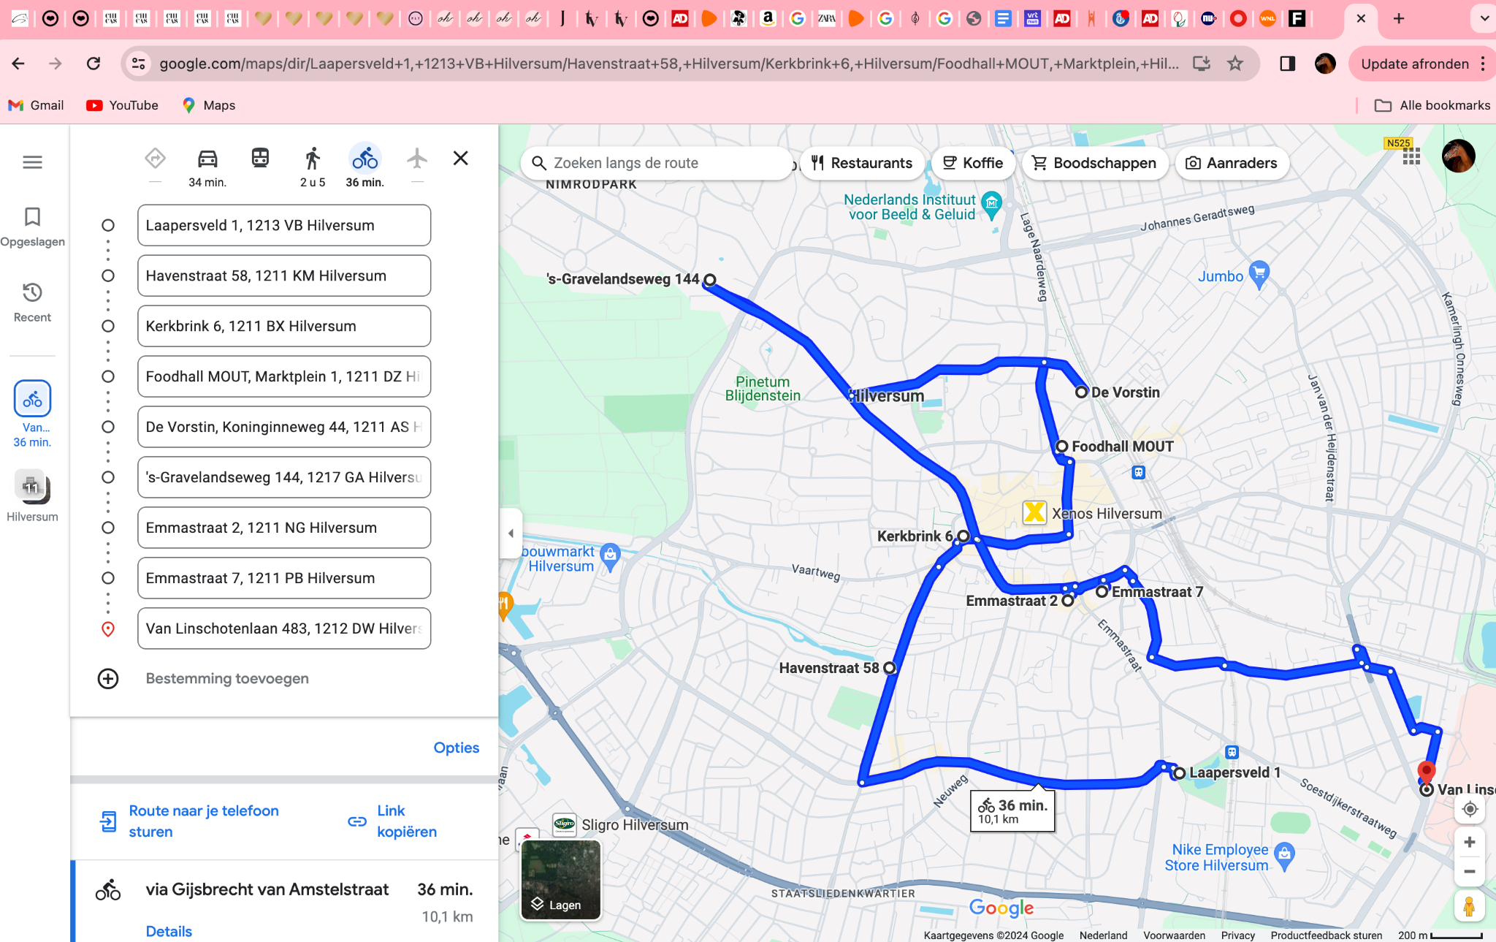

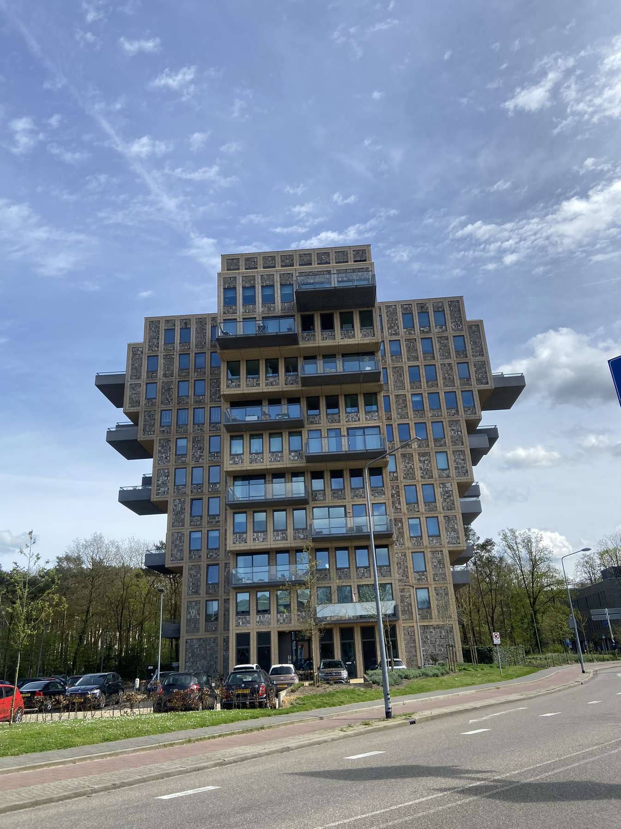

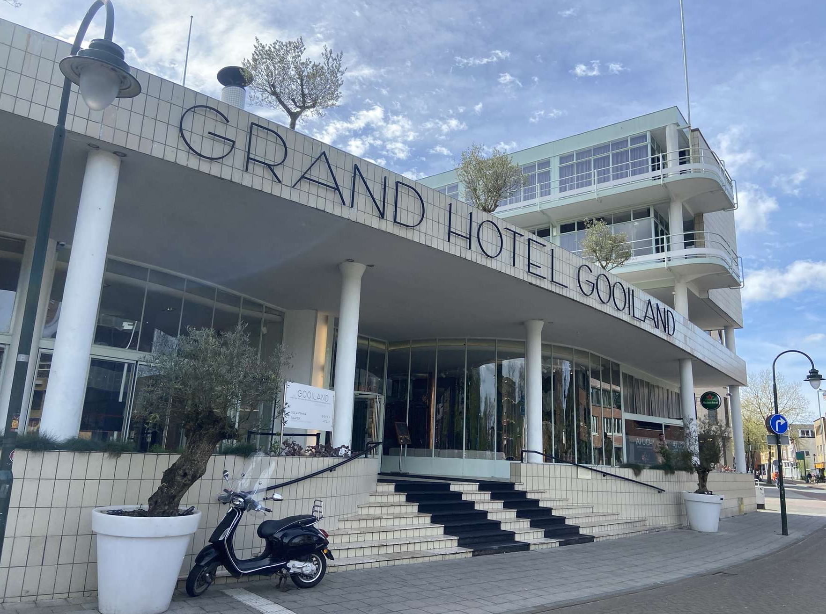
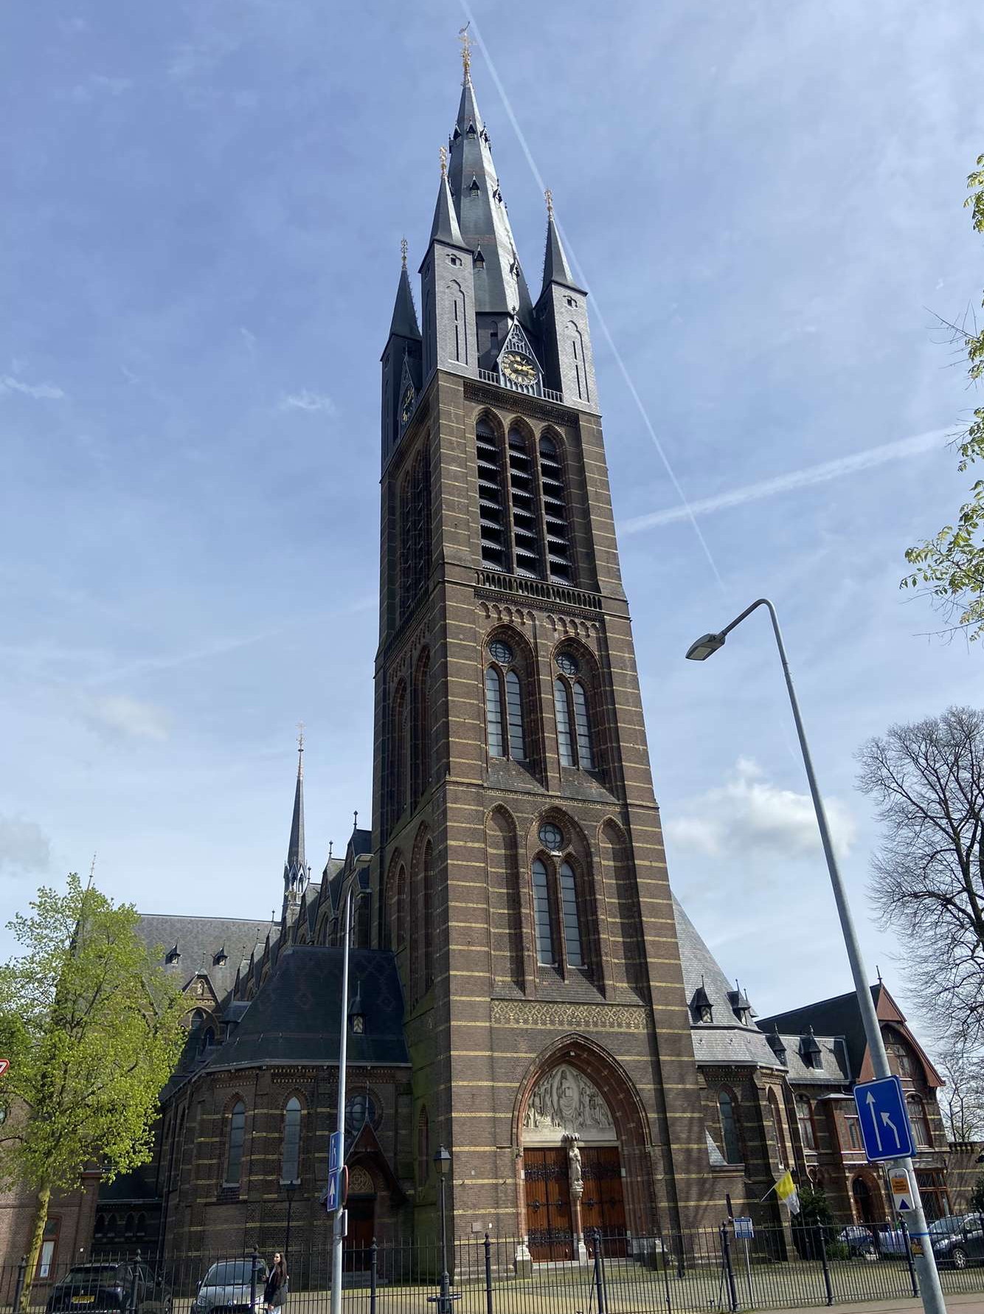
Woontoren belvedere
Architect: René Zuuk
Maker foto: Gigi philipsen

ST. vituskerk
Architect: Pierre Cuypers
Maker foto: Gigi philipsen

Grand hotel Gooiland
Architect: Jan duiker
Maker foto: Gigi philipsen

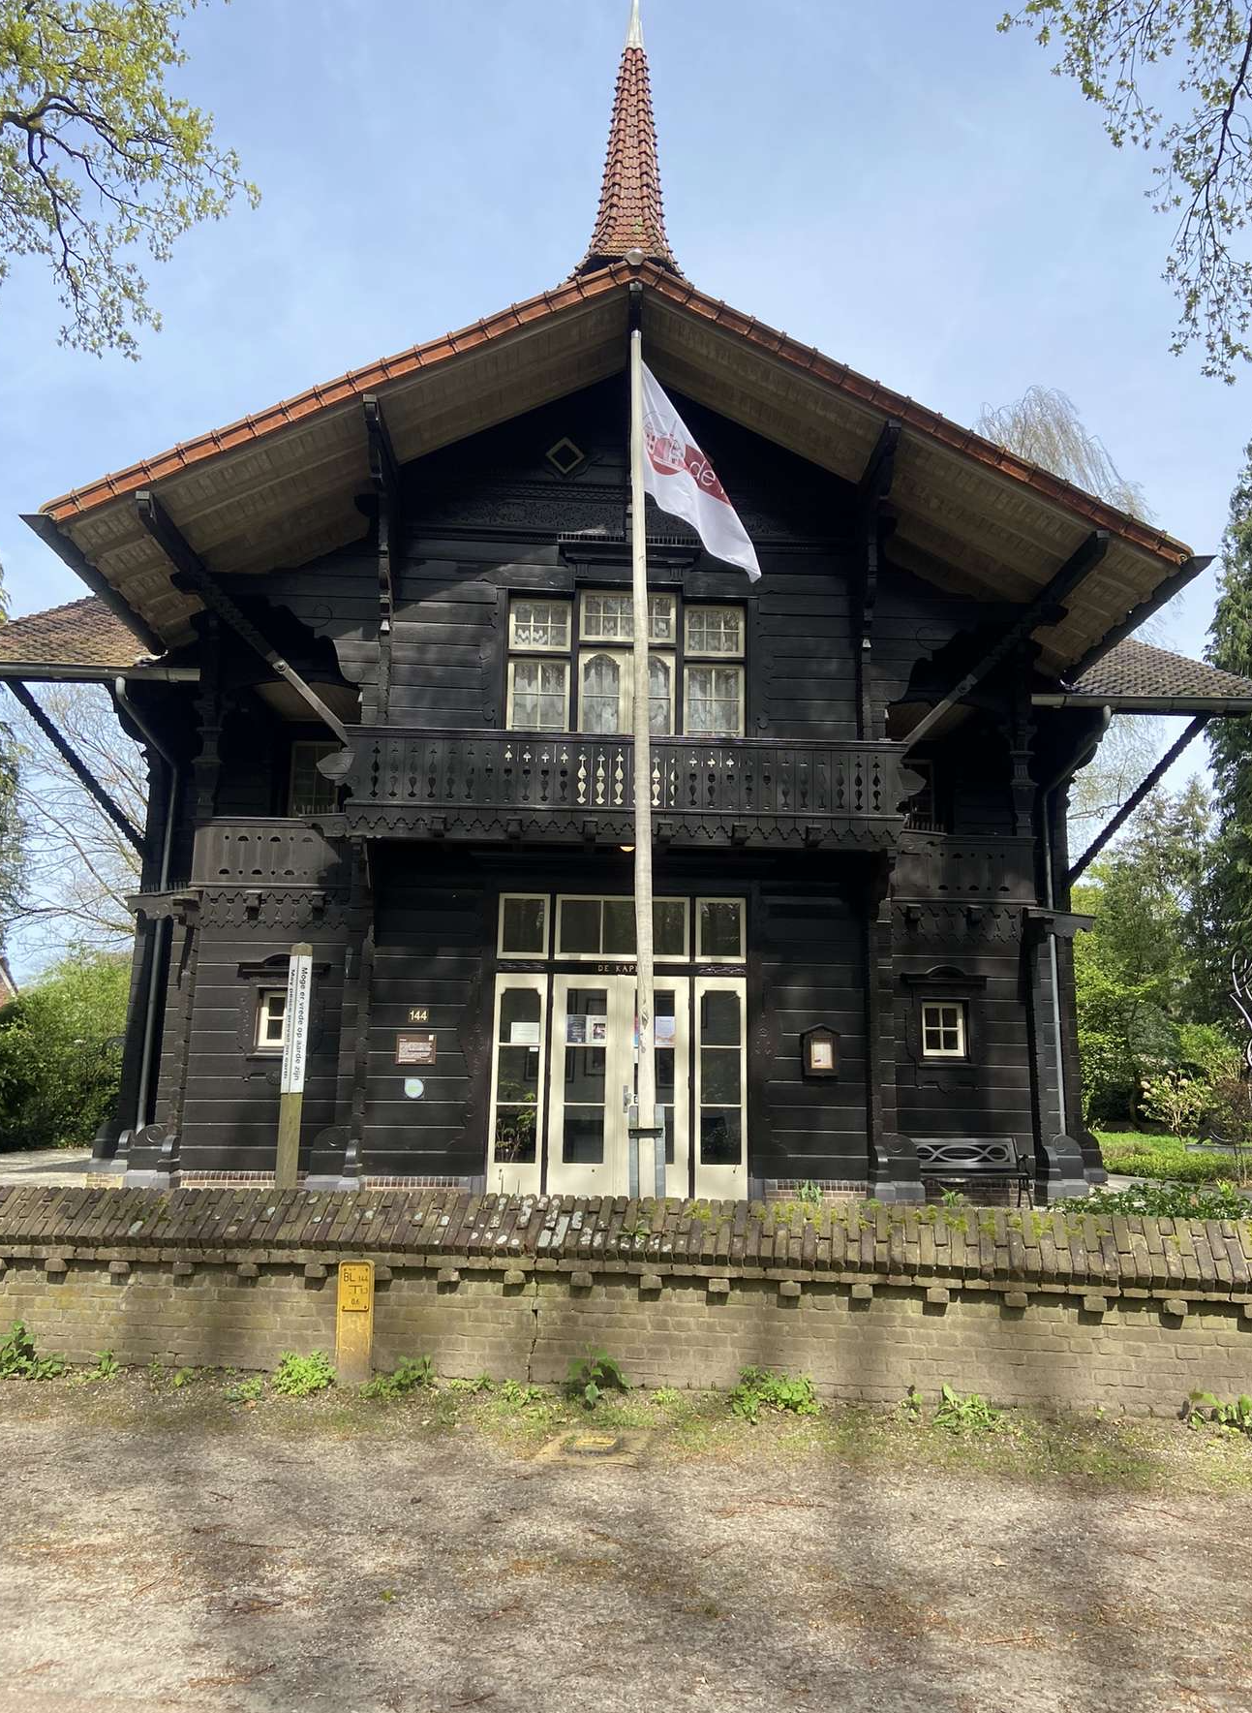
De kapel
Architect: Abraham Salm
Maker foto: Gigi philipsen

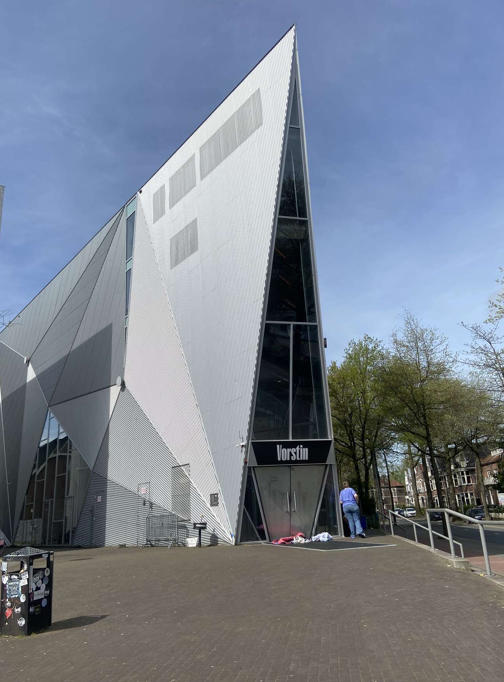

De vorstin
Architect: De architekten Cie
Maker foto: Gigi philipsen

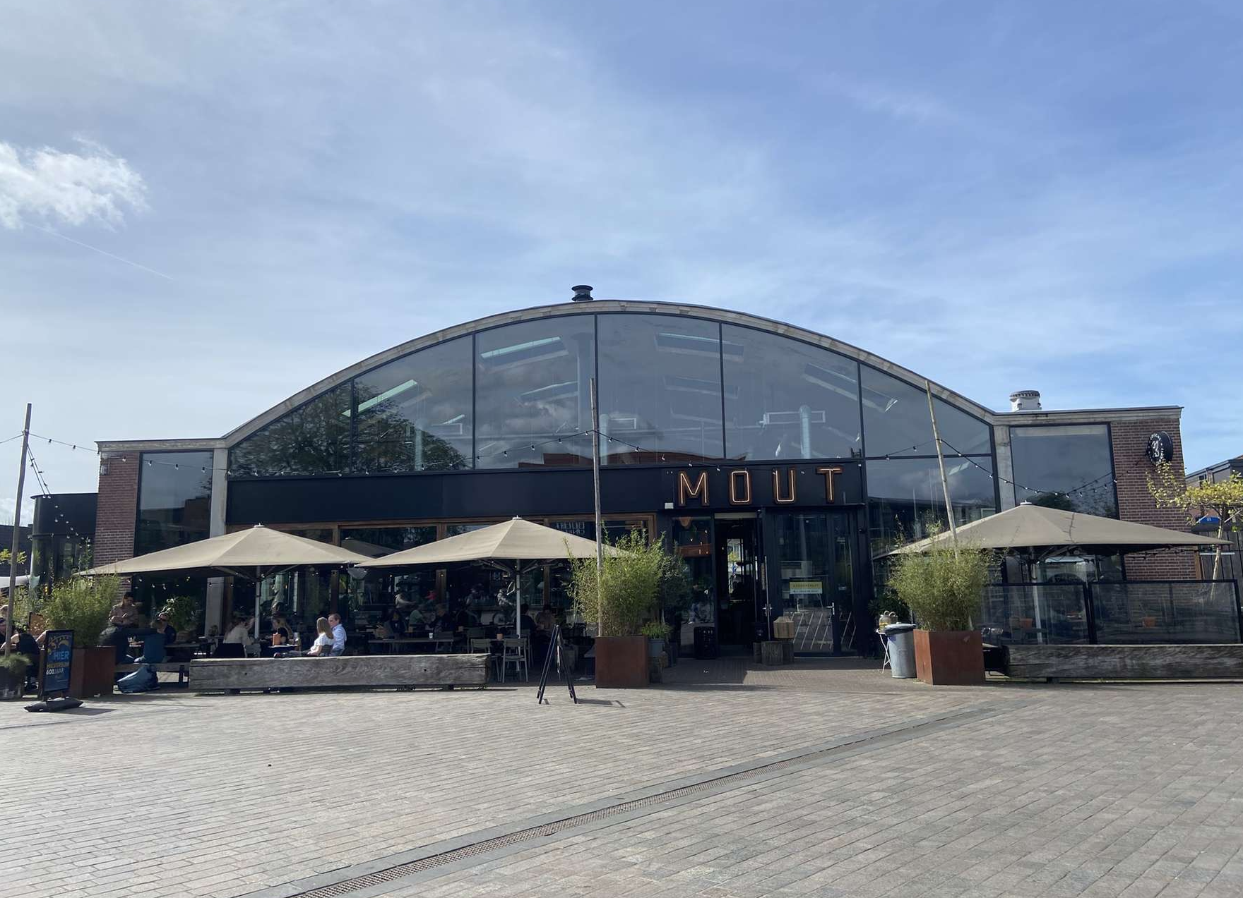
Foodhall Mout
Architect: Zecc architecten utrecht
Maker foto: Gigi philipsen

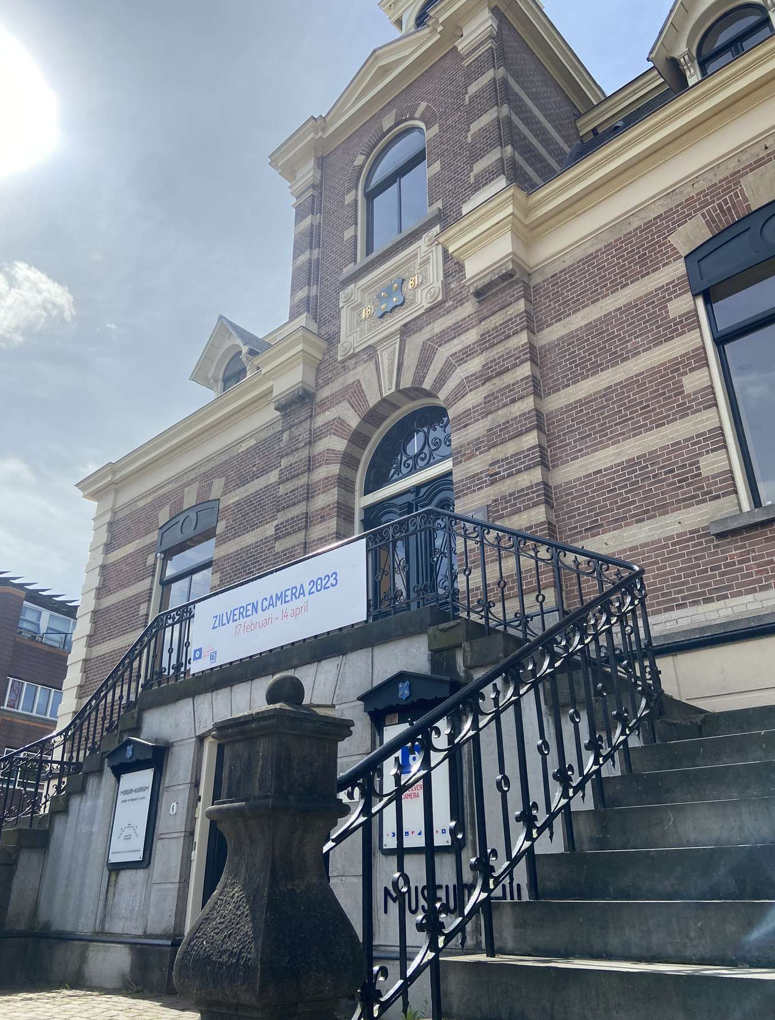

Museum Hilversum Museum
Architect: Johannes
Rietbergen
Maker foto: Gigi philipsen

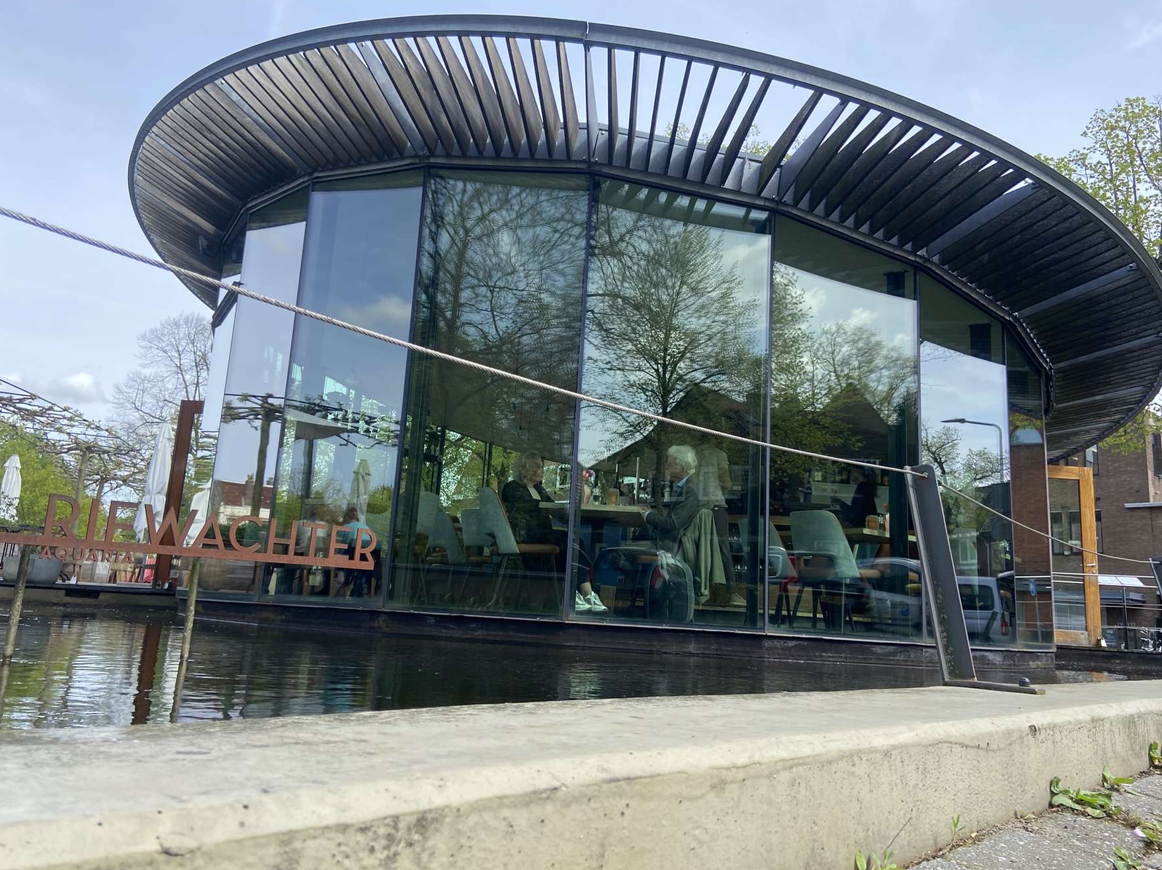

Rifwachter
Architect: Maarten Marijnusse
Maker foto: Gigi philipsen

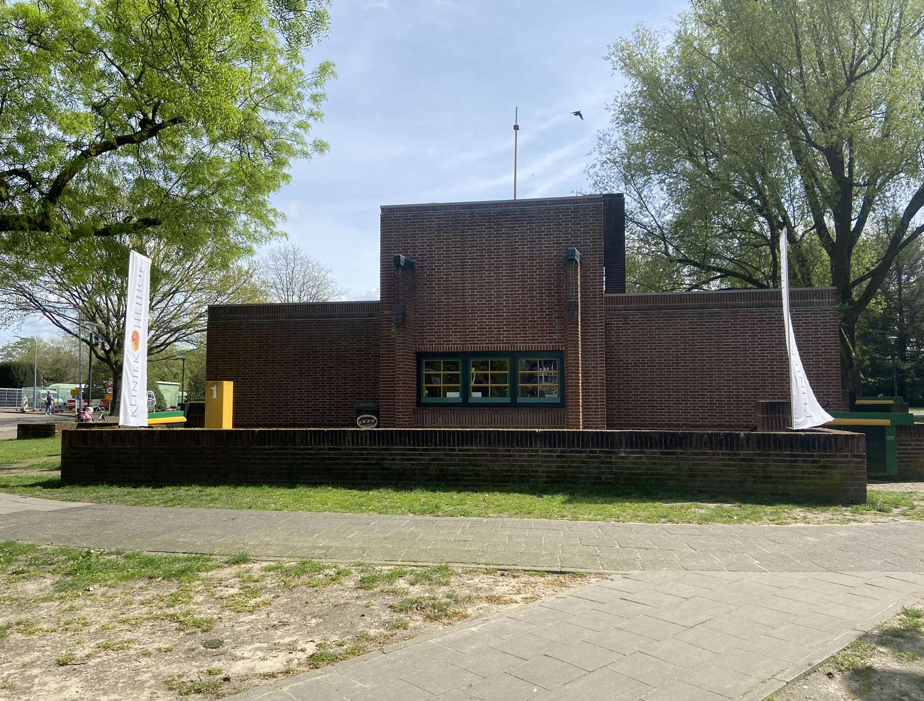

Ons zelfgemaakte gebouw

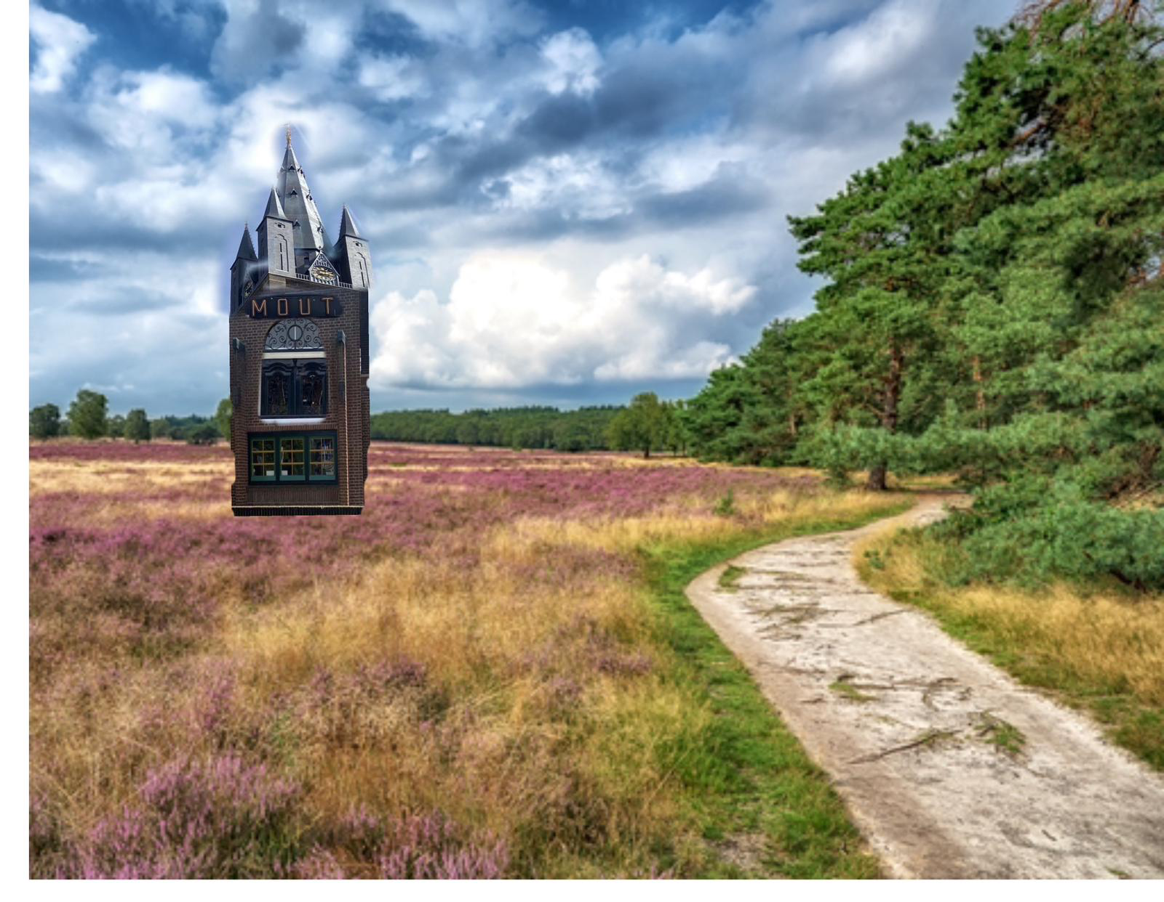
De nieuwe kerk, waar je ook kunt eten met een prachtig uitzicht over de hei! Deze nieuwe super hippe tent heet Mout!

